Hej,
Inför varje hemmamatch skall vi som arrangerande förening meddela motståndare om hur vi jobbar med att minska smittspridning av Covid-19, det gör du på ibis på samma ställe som du lägger in matchtruppen, men under fliken kallelse.
Du som ledare i ditt lag måste gå in på hemmamatcherna och klistra in följande text:
Vi jobbar enligt rekommendationer och direktiv från myndigheter och förbund för att i möjligaste mån hindra smittspridning.
När ni kommer till Skogsängshallen ska ni gå in genom huvudentrén och gå till omklädningsrum 1 eller 2, vilket rum står anvisat i entrén. I entrén finns det handsprit. Ni får uppehålla er i omklädningsrummet tills det är er tur, uppvärmning kan ske utomhus. När ni går in på planen sker det via huvudentrén, ej via spelaringången i mitten av hallen. Efter matchen tackar vi för match utan high-five. Ni lämnar arenan via dörren på baksidan av hallen. Hallvärdar finns på plats för att hjälpa till.
Ingen publik tillåts i arenan, matchen sänds på www.solidsport.com/salems-if
Så här gör du:
Logga in på ibis med din inlogg, har du ingen inlogg kontakta erika.svedberg@salemsif.se
Välj förening
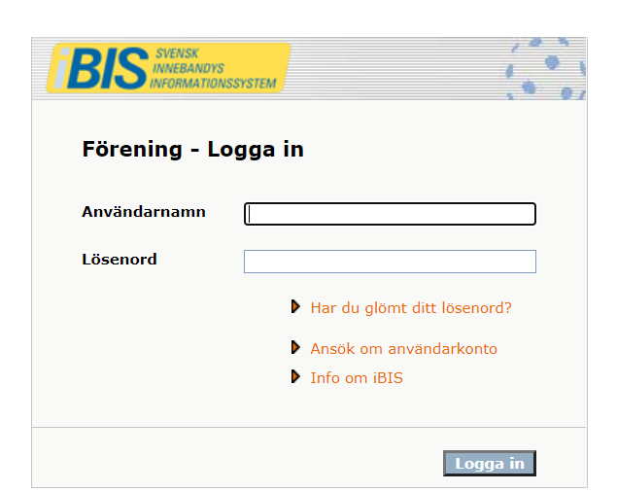

I vänstra menyn finns de lag som du administrerar
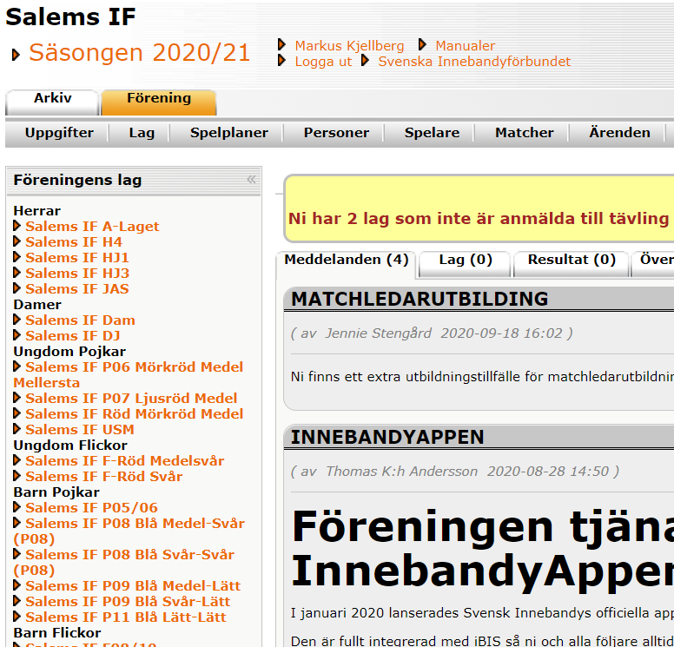

Klicka på det lag ni ska administrera, gå till fliken matcher och klicka på matchnumret.
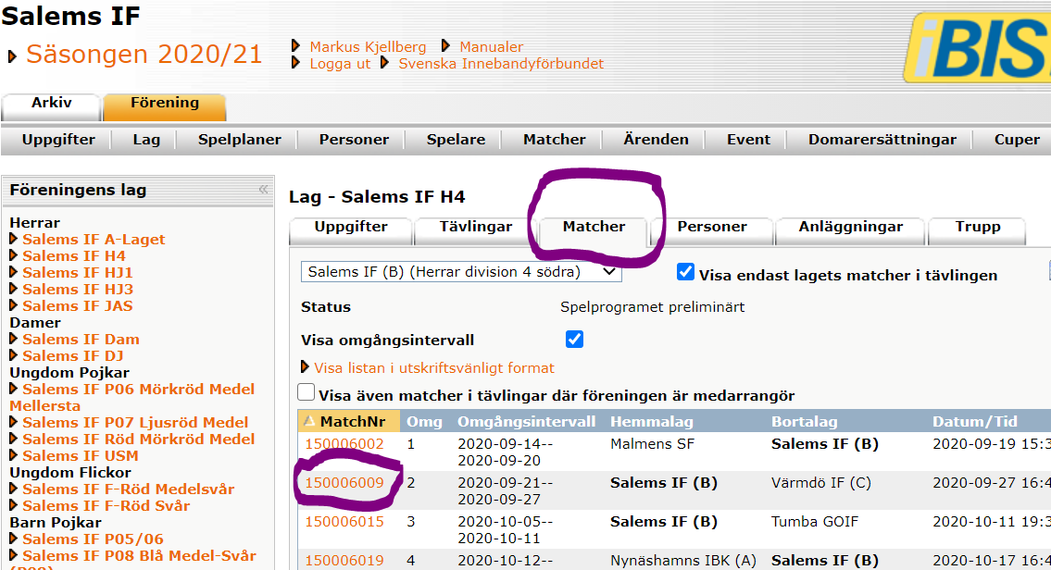

Under fliken kallelse och i meddelanderutan kopierar ni in informationen om våra rutiner i Skogsäng.
Det finns en standardtext upplagd redan, förslagsvis lägger vi till texten under raden Vid frågor kontakta : xxxxx (gulmarkerat)
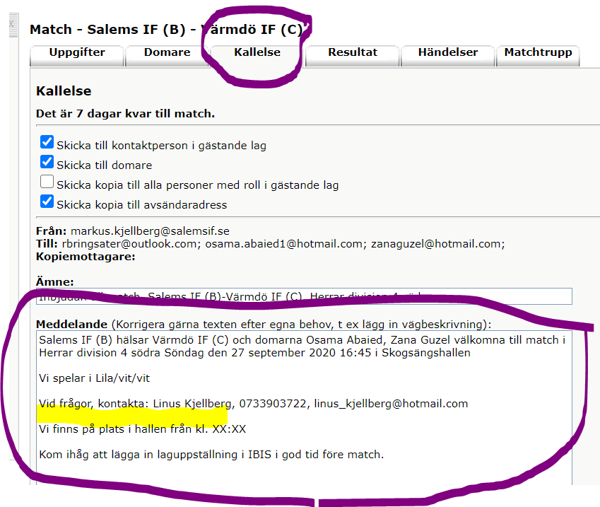

Om ni undrar något, tveka inte att höra av er till erika.svedberg@salemsif.se eller markus.kjellberg@salemsif.se

Lila hälsningar
Styrelsen Salems IF

Uppdaterad text 201024
Vi jobbar enligt rekommendationer och direktiv från myndigheter och förbund för att i möjligaste mån hindra smittspridning.
När ni kommer till Skogsängshallen ska ni gå in genom huvudentrén och gå till omklädningsrum 1 eller 2, vilket rum står anvisat i entrén. I entrén finns det handsprit. Ni får uppehålla er i omklädningsrummet tills det är er tur, uppvärmning kan ske utomhus. När ni går in på planen sker det via huvudentrén, ej via spelaringången i mitten av hallen. Efter matchen tackar vi för match utan high-five. Ni lämnar arenan via dörren på baksidan. Hallvärdar finns på plats för att hjälpa till.
Ingen publik tillåts i arenan, matchen sänds på www.solidsport.com/salems-if

